Sumário

Primeira aula 2

Segunda aula 4

# Primeira aula

1. Conhecer melhor o aluno
   1. Já tocou antes?
   2. Qual estilo?
   3. Onde quer chegar, o objetivo?
   4. O que a música representa pra ele?
   5. Qual é sua maior dificuldade
   6. Acredita que pode ser excelente? Tem desejo?
2. **Rítmica**

O ritmo é a divisão igual entre o tempo de uma nota e outra, ou sua respectiva divisão de silêncios.

Nossa mente é capaz de dividir por igual (ou o mais próximo possível), tais intervalos rítmicos, sendo possível assim, a divisão dos mesmos em subdivisões mais ou menos numerosas.

Tais combinações derivam de dois ritmos musicais fundamentais: **binário** e **ternário**

1º exercício:

Usar a mesma unidade de tempo para conseguir perceber quando é binário ou ternário.

*Fazê-lo imaginar uma linha do tempo (inicialmente em silêncio) infinitamente longa*

*A cada batida de mão criamos um som, conseqüentemente batidas de mão sequenciais formarão a divisão de tempo que queremos formar, a* ***unidade de tempo***

***unidade de tempo***

1. *Bater as mãos até atingir algo muito parecido com um metrônomo*
2. *Com a voz, indicar os dois instantes que formam as duas partes do ritmo binário*
3. *Fazer o mesmo e encontrar o ternário*

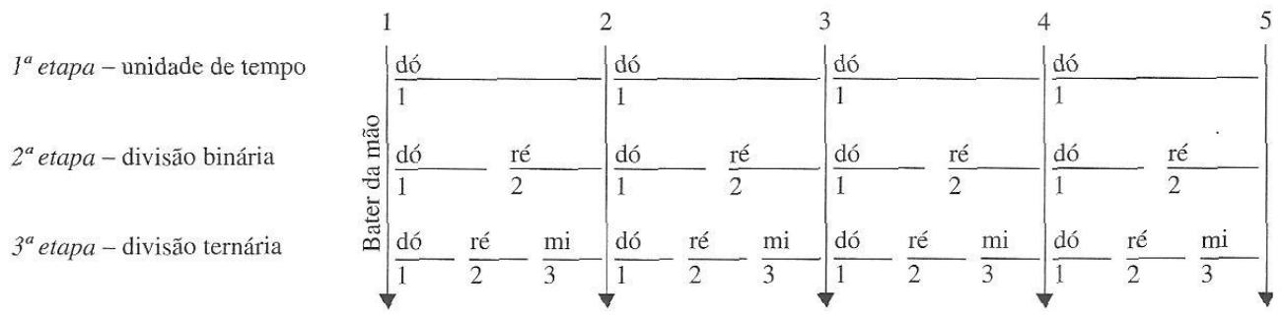

*Obs.: Usar o acento no 1 para determinar o compasso*

1. **Composição**

2º exercício:

*Fazer com que o aluno crie um compasso e mostrar como ficaria no MuseScore*

# Segunda aula

1. Demonstrar como “tocar” sem bateria
2. Conversar sobre postura
3. Conversar sobre técnica
   1. Sobre os 3 movimentos da batida: braço, punho, dedos
   2. Sobre velocidade e som batendo com a mão fechada e o uso do rebote
4. Demonstrar a batida com as mãos e pés fora (já na bateria)
5. Mostrar os rudimentos (rolo simples, duplo, paradiddle, flam)
6. Diferença entre as notas acentuadas e sem acento

1º exercício:

*5min de rolo simples sem dinâmica*

*5min de rolo simples com dinâmica: acento na direita, acento na esquerda*

**NOTES**

|  |  |  |  |  |
| --- | --- | --- | --- | --- |
| NAME | NOTE | REST | BEATS | REMARK |
| Whole note  **Semibreve(1)** | Types Of Musical Notes | Hello Music Theory | The whole rest (semibreve rest) | 4 | Full length |
| Half  **Mínima (2)** | Musical Notes Set Vector Art & Graphics | freevector.com | The whole rest (semibreve rest) | 2 |  |
| Quarter  **Semínima (4)** | Musical Notes Set Vector Art & Graphics | freevector.com | Free Cliparts Quarter Rest, Download Free Cliparts Quarter Rest png images,  Free ClipArts on Clipart Library | 1 | widely used |
| Eighth  **Colcheia (8)** | Musical Notes Set Vector Art & Graphics | freevector.com | 74,686 Musical Note Stock Photos, Pictures & Royalty-Free Images - iStock | 1/2 |
| Sixteenth  **Semicolcheia (16)** | Musical Notes Set Vector Art & Graphics | freevector.com | 74,686 Musical Note Stock Photos, Pictures & Royalty-Free Images - iStock | 1/4 |
| Thirty-Second  **Fusa (32)** | Musical Notes Set Vector Art & Graphics | freevector.com | 𝅀 | musical symbol thirty-second rest | Musica, Regular @ Graphemica | 1/8 |  |
| Sixty-Fourth  **Semifusa (64)** | Musical Notes Set Vector Art & Graphics | freevector.com | Sixteenth Note Rest Symbol, HD Png Download - kindpng | 1/16 |  |